Cybermiles- 风险等级「D」 - 标准共识投资风险评级  
微信标题：CyberMiles 实现电商版以太坊难度极高

北京时间 2018 年 7 月 27 日，标准共识发布针对区块链项目「CyberMiles」（Token符号：CMT ）的一般投资风险评级报告。以下为报告的主要内容。

## Overview 概述

报告将 Cybermiles 风险等级定义为「D」，投资风险极大，需要投资者警惕。

依据「标准共识一般项目投资风险评级标准（初创期）」 获得「D」评级的主要原因是：**项目最终落地不仅取决于区块链技术的高度普及，还需要多方参与者对虚拟货币价值体系的认可，存在高不确定风险。项目代码质量较差、功能实现度不高，技术实力较差。Token增发速度过快，容易导致Token迅速贬值。**

基于标准共识分析师团队调查和研究，项目主要风险在于**：**

**风险点一：项目定位于电商领域，最终落地不仅取决于区块链技术的高度普及，还需要多方参与者对虚拟货币价值体系的认可，存在高不确定风险。**

根据 CyberMiles 的愿景，在其构建的电商生态中使用其Token CMT 来定价、购买商品和支付服务费用，这需要强大的运营能力来打通各个环节，说服多个领域的供应商、服务商参与。其实现不仅受制于区块链技术的普及程度，还需要多个参与方对构建在高度波动的虚拟货币价值体系的认可，比如 B 端的财税结算等仍然属于法币体系。即使是C 端的用户，目前也较难接受以价格高度波动的Token CMT 支付和结算。项目落地存在高度的不确定性。

此外，传统电商日益广泛地应用区块链技术也将消解项目的竞争优势。

**风险点二：项目代码质量较差、对应功能实现度不高，技术实力较差。**

CyberMiles 代码主要 fork 以太坊代码，针对电商需求做了优化。根据代码质量评测，CyberMiles 项目整体代码质量较差，虽然实现了部分功能，但是不够完整，模块间耦合极其严重。其中商业流程管理器、分布式数据库和分布式文件存储、分布式的 webhook 的实现逻辑等都没有对应代码实现。

项目除了以太坊的核心逻辑之外，其他模块的逻辑比较混乱。项目技术实力较差。

**风险点三：Token增发机制不合理，CMT 以每年 8% 复利增发，增发速度过快，容易导致Token迅速贬值。**

据官网白皮书披露，CMT 从主网上线开始，每年增发量为 8%，且每 10 秒增发一次，每年增发次数预计为 3,153,600 次，每次增发数量预估为 25.37*1.08n 个（n为主网上线的年数）。而此增发机制将持续到 首次公开募集 十周年为止，十周年以后的增发比例存在很大的不确定性。增发的 CMT 主要用于权益投票人的区块奖励。

目前来看，CMT 首次公募发行量为 7 亿个，相对于目前 CyberMiles 所拥有的用户数量来说发行基数较大，且增发比例较高，每 10 秒增发一次，增发速度过快，容易导致Token迅速贬值。并且白皮书透露，基金会提议未来将以 100 亿 Token作为可发展及流通的 CMT 金额上限。

以上为项目主要风险点，以下为完整报告。

如果任何项目方对标准共识的评级结果有疑问，或对相关数据提出申诉（包括但不限于项目运营数字、重要团队成员变更原因、代码更新和最新交易表现等），标准共识分析师团队会根据材料的真实性重新评估。

如果标准共识分析师团队在调查过程中使用了错误材料而影响评级结果，或任何项目变动可能导致评级等级变动时，标准共识也会重新调查和评估风险等级。

任何项目方、利益相关方和投资者可直接通过微信公众号（「标准共识」ID：SNCrating）后台与我们联系，也可以发送邮件至：contact@sncrating.com。

## Rationale 依据

### **产品和技术模块**

#### 

#### 市场及产品分析

CyberMiles 项目从 2017 年 8 月底开始，是一个针对于电商项目的底层公链平台，主要产品包括主链及之上的组件、不同类型的商业智能合约模板。

CyberMiles 由美国闲置物品交易平台 5 miles 旗下 5 xlab 实验室推出，希望做一个电子商务版的「以太坊」，它自己提供了主链、虚拟机等技术支持，还有包含 12 个大类，371 个小类「商业智能合约」模板。

CyberMiles 认为现存的区块链无法解决电子商务的需求，主要问题是：

1. 它们并非为电商场景设计；
2. 它们未解决延迟问题以支援电子商务平台典型的大量交易；
3. 目前智能合约的运用对电子商务用途来说太过粗糙。

它提出的解决方案是开发新一代区块链协定，具有以下特性：

* 支援大型商业性智能商业合约库，强化流程分散化；
* 隐密而安全地管理使用者身份及交易资讯，同时让网路参与者之间进行新的交易及

结算；

* 运用 DPoS 共识引擎以支援数万 TPS （每秒交易笔数），从而解决现有区块链的延迟问题。

CyberMiles 为电商使用场景主要提供：

**1）主链**

* 针对电商场景设计的主链，包括搭建在主链上的虚拟机器和中间层的协议。
* 中间层协议包括：规则引擎、商业管理器等模块 非集中式资料库、非集中式档案系统和非集中式 Webhook。
* 这些中间层协议可以让非技术人员，主要是电商，更方便的搭建自己的电商平台。

**2）智慧商业合约**

* 官方定义是「可以在 CyberMiles 区块链执行的商业应用程式」。本质上是具有区块链智能合约自动执行性质的商业契约模板。
* 这种模板可以在很多商业场景中使用，比如：货款支付、借贷、托管等。
* 此外，由第三方用户开发的「智慧商业合约」模板也可以在CyberMiles 出售，以 CyberMiles 的Token CMT 或 ETH 定价、支付。

标准共识分析：

CyberMiles 想做一个电商版的「以太坊」。以具体的应用场景举例可以更直观地了解作为电商如何使用 CyberMiles ：

**1）借贷**

作为个人或小企业，要开始电商业务的第一步是需要资金，商户可以在 CyberMiles 上调用「借贷」类的「智能商业合约」，因为借贷者的身份信息和信用已经上链，如果借贷者的条件满足智能合约的规则，就可以直接执行。

**2）物流**

商户可以使用区块链技术标识产品，追溯物流路径，也可以开发对应的「智能商业合约」，当商品运输到某一地点时使用智能合约自动完成货款支付。

**3）争议解决**

这个部分在 CyberMiles 的白皮书中有具体设计：

* 当买卖双方达成协议时，可以各自提出等量的 CMT 作为交易押金。如果交易完成后没有争议，双方都将能通过智能商业合约自动取回Token，或者将 CMT 用作结算货币。
* 如果发生争议，则网络 会自动向服务提供者集区发出请求，使其投标选出一名「仲裁者」。仲裁者一旦被双方所接受，将与买家和卖家一同解决冲突。在符合资料保护规则的前提下，他们将拥有交易详细资讯的完整存取权。
* 仲裁者作出决定后，败诉方的 CMT 押金将归于仲裁者。在双方事先同意的情况下，仲裁者的决定将是最终决定。

也就是说，CyberMiles 希望在其主链和虚拟机的基础上有无数这样的「商业智能合约」运转，使用区块链技术解决电商环节的种种具体问题。这种「商业智能合约」除了 CyberMiles 自己提供，也希望有第三方开发者加入，动力来自满足自己的电商需求或靠出售合约赚取 CMT。

从产品定位来说 CyberMiles 有望解决目前电子商业领域的几大痛点：

**1）商品信息和交易信息造假。**

使用区块链技术可以提高商品信息和卖家的交易信息透明性。在传统的电商平台中，即使对造假商品和交易有平台自定义的处罚措施，但也只是「事后补偿」，可能在处理造假商户时，消费者已经遭受了难以弥补的损失。而区块链技术可以基本杜绝交易信息的造假，因为商家无法篡改交易记录；

**2）仲裁权的垄断。**

在淘宝京东等中心化电子商务平台时，争议的最终仲裁权在平台手中，这可能导致买卖双方都感到不公平。但是如果使用智能合约，双方可以自定义仲裁机制和仲裁人；

**3）平台高度控制展示方式。**

传统电商平台对于商品的展示方式有高度控制权，在分布式的电商生态中，根据搜索关键词来竞标广告位可以更公开透明，这种竞标方式要通过智能合约的规则来执行；

**4）交易费用太高。**

比如 Amazon 的 企业商家（professional seller ，相对于个人商家而言的企业账户）每个月要支付 39.99 美元。天猫年费为 60,000 人民币，京东每年的平台费为 6,000 人民币 ，扣点 12% 以上(不同类目略有不同)。通过CyberMiles 平台进行交易是不需要支付这一费用的。

如果 CyberMiles 能够实现白皮书的产品规划，的确有望解决这些痛点，但项目面临的主要风险是：

**1）项目定位于电商领域，最终落地取决于区块链技术的普及和多方对虚拟货币价值体系的认可，存在高不确定风险。**

根据 CyberMiles 的愿景，在其构建的电商生态中使用其Token CMT 来定价、购买商品和支付服务费用，这需要强大的运营能力来打通各个环节，说服多个领域的供应商、服务商参与。其实现不仅受制于区块链技术的普及程度，还涉及对构建在高度波动的 虚拟货币价值体系的认可，比如 B 端的财税结算等仍然属于法币体系。即使是对于 C 端的用户，目前也较难接受以价格高度波波动的Token CMT 支付和结算。项目落地存在高度的不确定风险。

CyberMiles 在规划时准备首先在 5miles 电商平台上实现，这是一个成立于 2014 年的二手 C2C 交易平台，截止到 2017 年 7 月累计注册用户 1200 万，也就是说理论上会有 1200 万 用户基础。但 5miles 本身主打是基于地理位置的二手交易，名字的意义就是「找到5英里内的商品」，交易基本发生在本地用户之间，对这类用户来说， CyberMiles 的产品特性吸引力有限。

**2）传统电商对区块链技术的更广泛利用。**

使用区块链技术来记录商品信息等在传统电商中已经有不少使用案例。比如京东的区块链技术白皮书中已经规划了「防篡改与保护隐私」和「数字化合约」、产品溯源等应用。亚马逊、沃尔玛等也是电商行业中也在积极布局区块链技术在电商的应用。如果传统电商利用自己本来的强大运营能力和区块链技术的优势，CyberMiles 并没有明显的竞争优势。

**3）交易效率离传统电商的水平还有较大差距。**

CyberMiles 使用的 Tendermint 扩展性解决方案。在测试这项技术时可以达到每秒 10,000 笔交易，这个处理效率在区块链项目中属于较高水平，但离目前电商的需求还有较大距离。如天猫在 2016 年的支付峰值就达到了 12万笔/秒，平时的支付需求按峰值的 1/3 估算，也在 4 万左右。

#### 

#### 

#### **技术分析**

##### 技术介绍

CyberMiles 功能上是一个针对于电商项目的底层公链平台，提供底层虚拟机供第三方商户开发自己的电商平台。

根据项目《技术白皮书v1.5》其架构如下图：

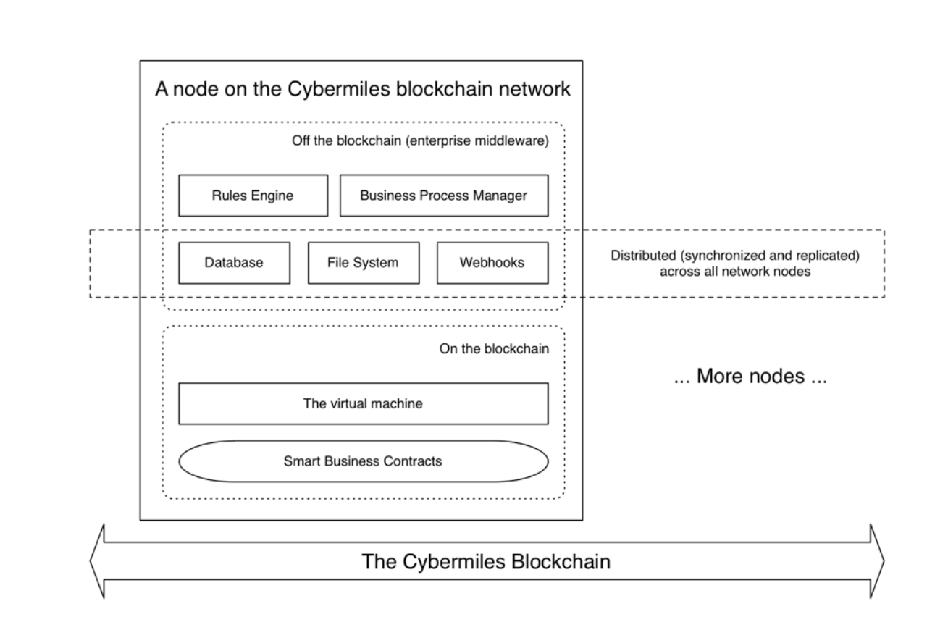

在 CyberMiles 主链之上主要架构了「虚拟机」和「智能商业合约」，虚拟机主要是为了支持智能商业合约运作。

**智能商业合约**

CyberMiles 区块链上的「智能商业契约」类似于以太坊的「智能合约」，由区块链节点执行，并在建立新区块时由矿工进行验证。智慧商业合约的结果会储存在新的区块上。

项目还定义了一些中间件，作用是一个中心服务器和区块链的桥梁、让链上链下数据可以互通

：

* 规则引擎：大多数商业合约必须遵守某些规定。相较于一般的程式设计语言，专

属的规则引擎既易于使用又有效率，已经有许多企业采用。

* 商业流程管理器（BPM）：BPM 系统是一种可模拟多步契约执行状态的状态机，

由缔约方的外部动作驱动，而且通常是以规则引擎来确定下一步。

* 非集中式资料库：非集中式资料库是支援复杂的应用程式框架及储存应用程式资

料所必需。这种资料库会在区块链接上的节点间进行复制与同步，交易结果不会

储存于此，而是会储存在区块链本身之内。

* 非集中式档案及资料储存服务：智慧商业合约及相关的中间软体服务需要存取档

案服务，以便管理决策所需的大型资料档案。

* 非集中式 Webhook 服务：作为必须与履行契约义务的外部实体（如电子商务应

用程式的 FedEx 送达通知）交流的商业系统。

**CyberMiles 主要 fork 以太坊代码，修改了共识机制，增加一些对 Sqlite 的操作 SDK，理论上可以实现电子商务平台所要求的高 TPS 和隐私保护的功能。**

目前官网上线了测试网络入口，但根据官方指导部属以后无法连接服务器。在官方提供的测试链接中只能看到区块高度，无法看到其他信息。区块的高度是通过跨域、从同域名下不同端口的Nginx 服务器获取的，无法判断区块高度是从中心服务器获取的还是从节点直接获取的区块高度。

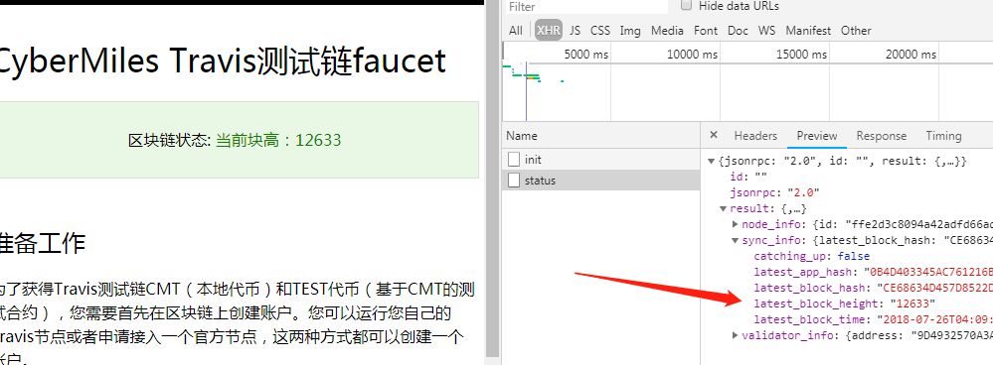

据技术白皮书介绍，CyberMiles 认为分布式的架构不能解决所有问题，因此分为了链上和链下，CyberMiles 认为他们和以太坊最大的区别在于他们可以读取中心化的商业软件中提供的 API，因此这样的开发成本更低，可重用性更强。

但是这种方案可能影响节点间的一致性，因为官方提供了 SQL 的操作，所以当不同节点拿到不同数据时无法像默克尔树一样回滚，据此推测是使用中心化的服务器签名调用分布式的合约。

另外官方在白皮书中提到了五种中间件：规则引擎、商业流程管理器、分布式数据库、分布式文件和数据存储、分布式的 webhook。

**其中规则引擎可以在 lity 中看到相对应的代码，但是商业流程管理器、分布式数据库和分布式文件存储是没看到相应的实现的。分布式的 webhook 的实现逻辑也没有对应代码。**

##### GitHub 代码质量评测

CyberMiles 代码已经开源，在 GitHub 中一共有 31 个库，其中一部分是 fork 的其他项目，主要使用的是 travis、lity、testnet 和 web3-cmt.js.

travis 实现了底层区块链，travis 主要延续了以太坊的代码结构，核心逻辑基本与以太坊用的是同一套代码，代码质量一般。

Web3-cmt.js 提供了访问 CyberMiles 的 SDK，testnet 主要是测试网的前端页面和一些 RPC，lity 是从以太坊的 solidity 中 fork 过来的，逻辑与 solidity 相同。

**1.高性能区块链底层建设**

作为一个成熟运行多年的公链，以太坊的代码质量毋庸置疑，travis 主要基于以太坊的代码做二次开发，核心模块的代码如交易池、虚拟机等应可以实现正常功能。

travis 仓库中的核心代码都在 modules 中，modules 中有两个包：governance 和 stake。governance 中主要是对 Proposal 的一些逻辑的封装，底层数据库使用的是 sqlite。

Stake 主要是技术白皮书中 DPoS 的一些逻辑，底层也是使用的 sqlite 作为数据库，代码逻辑较差。

另外，数据库的操作部分，在不同模块的代码中存在拼装数据库地址的行为，让代码的可读性和可维护性极差。

**2、与中心化服务器的交互**

智能合约获取链外数据目前只能是通过 oracle 机制来获取，CyberMiles 官方认为这不利于复用以前已有项目的代码和 API 。但是中心化服务器同一个接口返回的结果在不同时间可能是不一样的，而 CyberMiles 因为使用的是 SQLite 技术，如果中心服务器宕机或者出现其他问题，向不同节点返回了不同数据，然后不同节点又对 sqlite 进行了修改，会出现数据不一致的情况。

**3、锁仓代码**

ERC20 的 CMT 未将锁仓写入智能合约。

标准共识分析：

CyberMiles 的目标是一个针对电商平台的底层公链，希望能达到上万 TPS，但是整体代码质量较差，虽然实现了部分功能，但是不够完整，模块间耦合极其严重。  
项目除了以太坊的核心逻辑之外，其他模块的逻辑比较混乱，从代码质量看，项目技术实力较差。

#### 

#### **Token 生态系统**

根据 CyberMiles 白皮书披露，CyberMiles 基金会原始发行 10 亿个 CMT，分为 首次公开募集 份额、团队与合作伙伴份额、5 miles 份额，使用者激励份额四部分。同时设定了Token增发机制，每年增发量共计 8%，平均每 10 秒增发一次，直到公募十周年时为止。

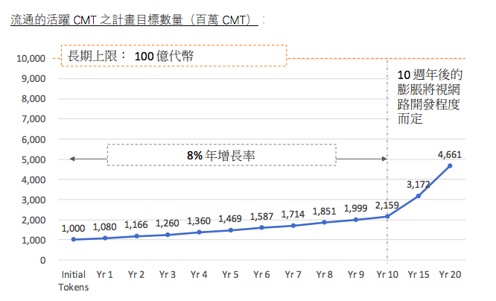

首次分配详细情况如下表格：

|  |  |  |
| --- | --- | --- |
| **分配方** | **总比例** | **说明** |
| 首次公募 | 70% | 2017 年 11 月 21 日当日完成了 7 亿个 CMT 的 首次公开募集 募集目标。 |
| CyberMiles  团队与合作伙伴 | 10% | 释放周期为 2.5 年，每季度释放分发比例的 10%。将Token预先分配给 CyberMiles 团队与合作伙伴，用以开发技术及运营基金会。 |
| 5 miles | 10% | 释放周期为 2.5 年，每季度释放分别比例的 10%，并且在主网上线才会释放。这将成为 5miles 其品牌、技术及整合其 1 千多万名已注册的使用者至 CyberMiles 与 CMT 的贡献回馈。 |
| CMT 储备金（给使用者） | 10% | 供日后基金会发放给使用者、协助推动 CyberMiles 应用程序的使用，以及鼓励参与生态系统。将分配的 CMT 用以促进各项 CyberMiles 流程和应用程序的采用，以及完成 CyberMiles 链上的智慧型合约。目前这部分Token主要用于市场推广活动，共释放了 CMT 储备金的 1.1%。 |

根据官方声明，初期Token发售所筹得的资金将用于以下用途：

1）资助开发并建立 CyberMiles 内存块链协议；

2）将 5miles 平台扩展并迁移至 CyberMiles 内存块链网络所需的行销和运营费用。5miles 和 CyberMiles 基金会的编制将确保公平；

3）CyberMiles 基金会开发 CyberMiles 平台所产生的研发费用。

##### **Token Token 主要用途**：

1.奖励和鼓励社群成员贡献运算能力，以及维护网络的完整性；

2.用作货币进行交易结算；

3.DPoS 共识机制下选举验证人的投票权；

4.激励社群成员提供加值服务，如点对点客户支持和冲突解决服务；

5.便于链上交易过程以及买卖双方的互动，并用区块链记录。

##### **共识机制**：

CyberMiles 所采用的共识机制是 DPoS，即授权股份证明机制，用于奖励帮助维护网络协议安全和完整的 token 持有者。

**1. 权益投票人和验证人**

在 CyberMiles 的 DPos 协议中两个重要的角色，权益投票人和验证人。选择成为权益投票人的 CMT 持有者可以通过投票锁定机制或投出 CMT，间接或直接参与到区块链网络治理中去。而投出的 CMT 交由网络管理，不能进行交易，如果当选中的验证人作恶时，则会扣除作为选票的部分 CMT 作为惩罚。

CyberMiles 系统一共会选出 19 位验证人。一旦网络（主链）启动并运行，验证人就可以当选或落选，并且是连续性选举，获得权益投票 CMT 最多的前 19 位候选人将成为 CyberMiles 系统的验证人。候选人也需要自己为自己进行投票，且投票额度要到达总权益投票额度的 10%（网络会在候选人宣布竞选时自动抽取），以防止验证人作恶。

**2. 区块奖励**

一旦候选人获得足够的权益投票数量进入前 19 名，即成为验证人，并且所有为此验证人投票的权益投票人都将开始获得区块奖励，此奖励分两部分：一是系统年通货膨胀率为 8%，该通货膨胀作为新铸造的 CMT 分配给权益投票人；二是部分用户支付的交易费用。

验证人和权益投票人报酬示例如下：

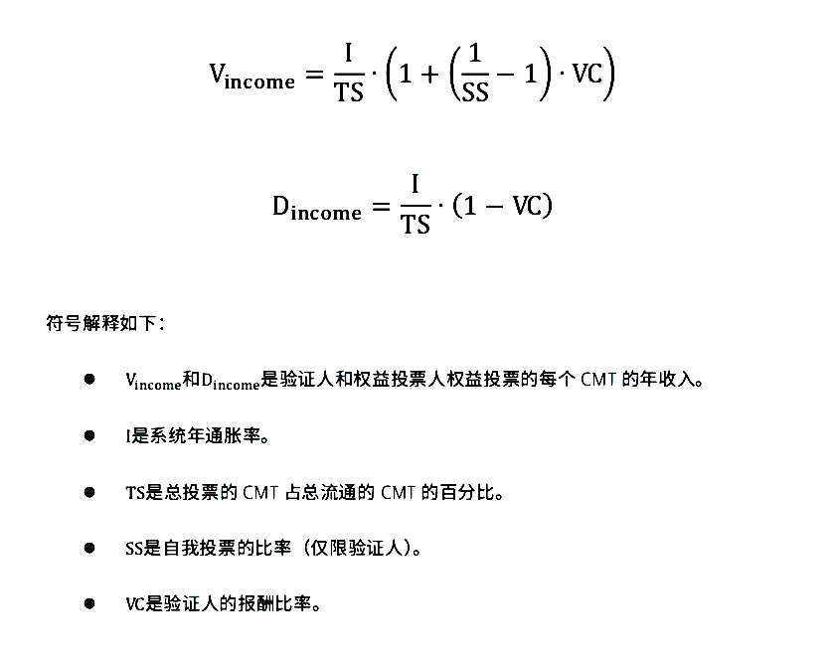 **3. 削减和惩罚**

当验证人变得不可用或者与其他验证人结果不一致时，网络会认定该验证人作恶，系统将在每个区块中削减并燃烧全部股份的 0.1%，其中包括验证人和权益投票人所有的股份。在连续削减 12 次以后，系统将移除该验证人。

标准共识分析：

CyberMiles 的Token激励机制设计较为合理和完善，Token CMT 在整个生态的多个环节起到了重要的作用，参与交易与维护系统都有区块奖励，有望有效激励成员参与。基金会预留比例在合理范围内，且有明晰的用途规划。设计了每年8%的复利增发机制，持续到 首次公开募集 十周年。十周年以后将接受全体社区成员建议确定增发比例，并接受监督。

CyberMiles 采用 DPoS 共识机制，DPoS 机制通常能达到万次每秒的交易速度，相对更适合企业级的应用。不同于一般 DPoS 协议的一点是增加了惩罚部分，需要所有被选中的验证人的权益投票人，将所投 CMT 交由网络管理，一旦验证人作恶即得到相应削减惩罚，在控制验证人作恶成本的同时，也提高了投票人的谨慎程度。另外，连续的验证人选举保证了备份候选人参选的积极度，以确保产块延误问题降低。

### **社群基础**

##### 用户社区

CyberMiles 在众多社区中用户成员数量较多，用户在社区活动度一般。在 Twitter 社区中成员数较多，但是成员互动很少；Telegram 群组中成员人数较多，活跃度高。对于项目问题，官方回答比较及时和详细；但是群组讨论内容多与项目无关，讨论内容质量很差；Medium 上信息更新比较及时，但是更新内容与项目进度相关较少；微博上粉丝数较多，但是信息更新不及时。

|  |  |  |
| --- | --- | --- |
| **分类** | **地址** | **表现** |
| Facebook | https://www.facebook.com/cybermiles | 关注者：13,587  点赞数：12,925 |
| Twitter | https://twitter.com/cybermiles | 关注者：297,143 |
| Reddit | https://www.reddit.com/r/CyberMiles/ | 关注者：1,495 |
| Telegram | 英文群组：https://t.me/cybermilestoken  中文群组：https://t.me/CyberMiles | 英文成员数：63,675  中文成员数：5,484 |
| Youtube | https://www.youtube.com/channel/UCgok7sGPWbxKAkz2ts9etNg/featured?reload=9 | 粉丝数 ：81 |
| Medium | https://medium.com/cybermiles | 粉丝数：868 |
| Weibo | https://www.weibo.com/Cybermiles?is_hot=1 | 粉丝数：107,848 |

##### Google 趋势

根据 Google 趋势，目前搜索「CyberMiles」的热度较高的地区为越南，其他地区依次为中国，丹麦，韩国，荷兰。目前综合来看，亚洲搜索热度最高。

下图为 Google 趋势截图：

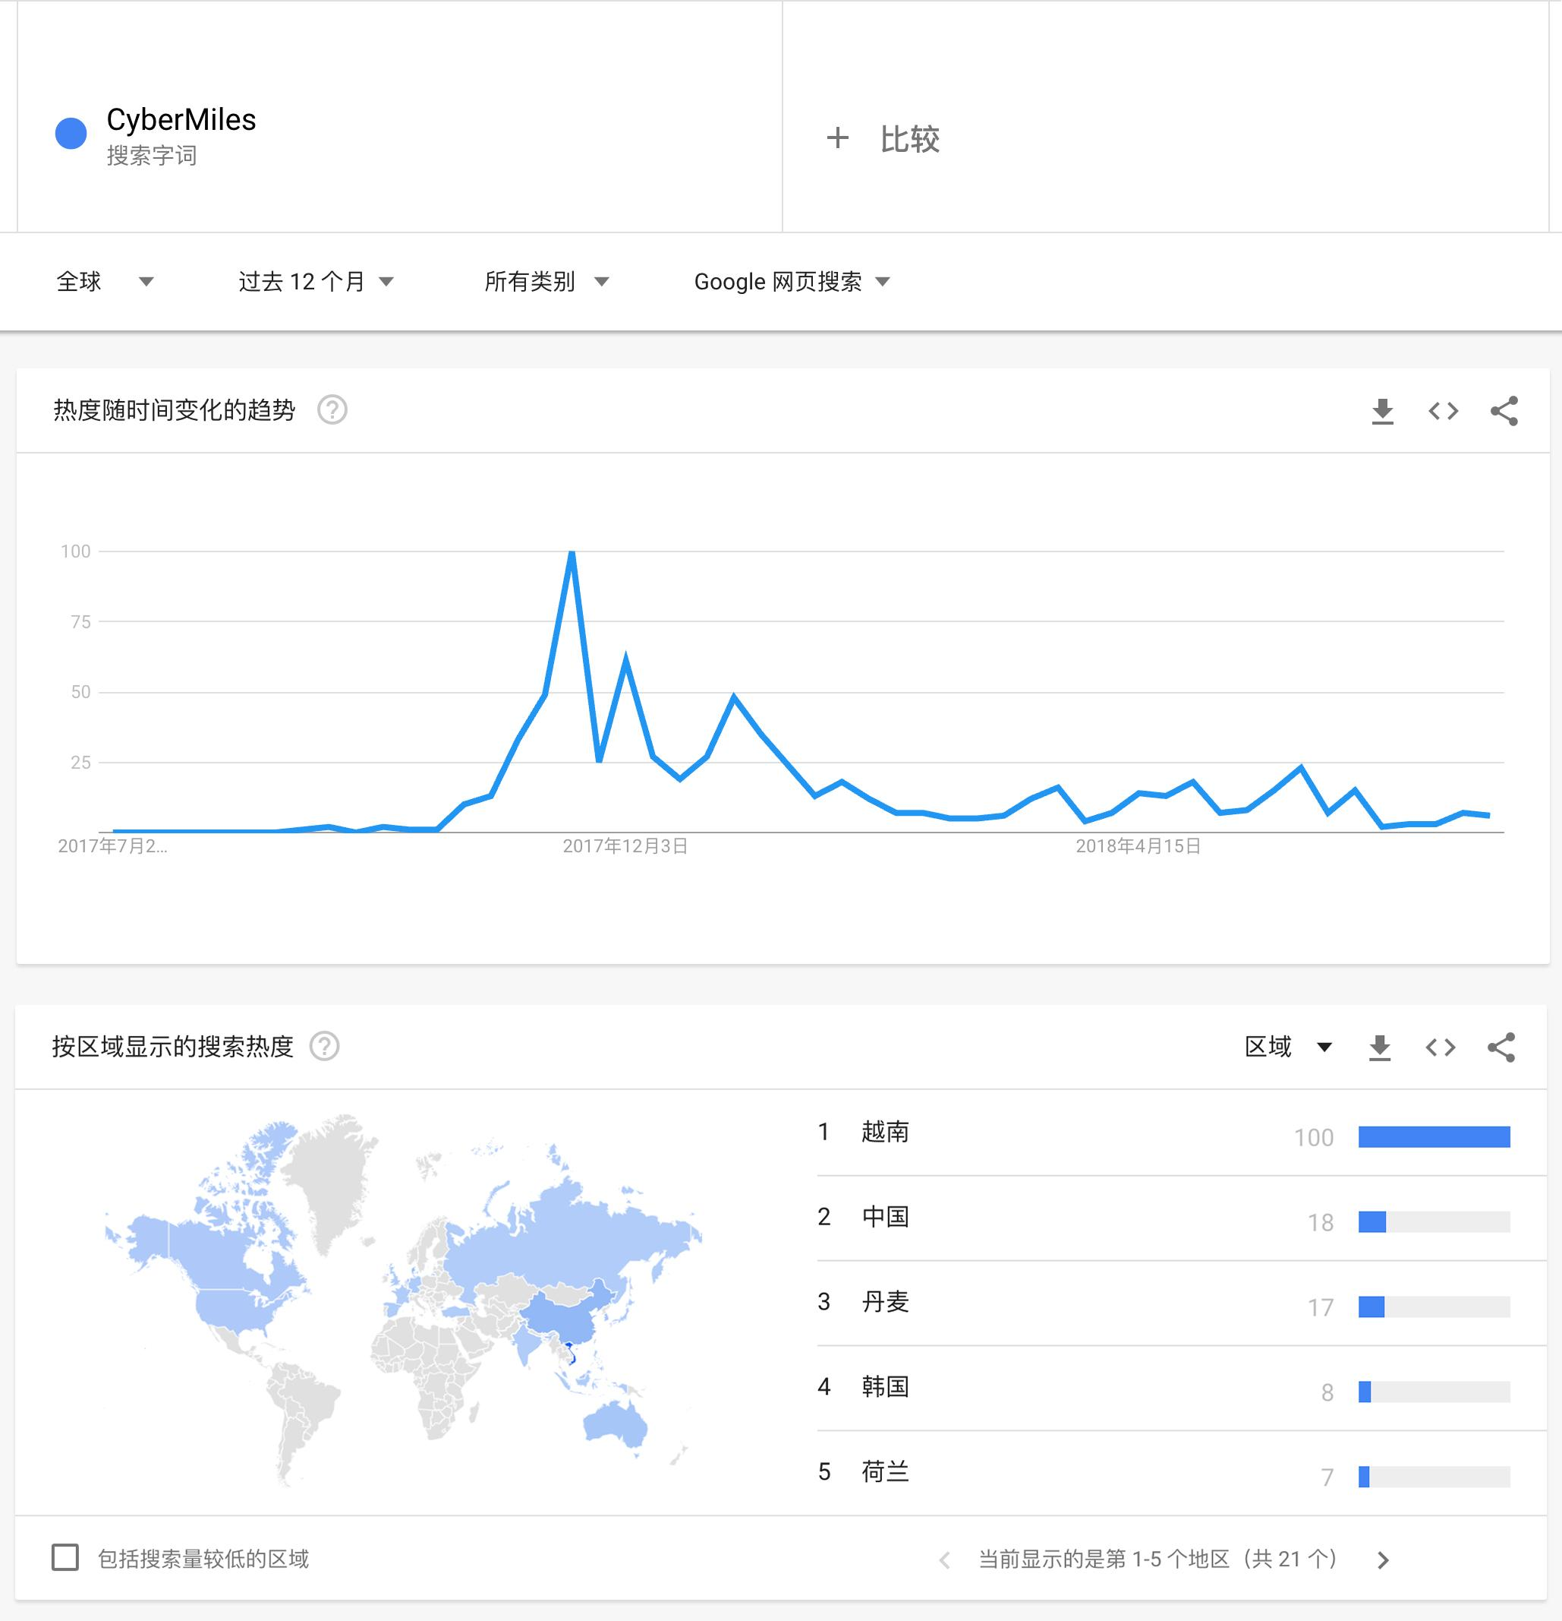

##### 开发者社群

官方的 GitHub 主页有 31 个库，其主要代码库为 travis、lity 和 web3-cmt.js 。其中 lity 是 fork 以太坊的代码结构，而 travis 与 web3-cmt.js 是项目团队主要开发的代码库。

travis 的代码库中有 16 个 Watch、 37 个 Star、15 个 Fork、640 个 Commits、9 个 Branches、 3 个 Releases、 9 个 Contributors。

下图为 travis 代码库的 Github 主页：

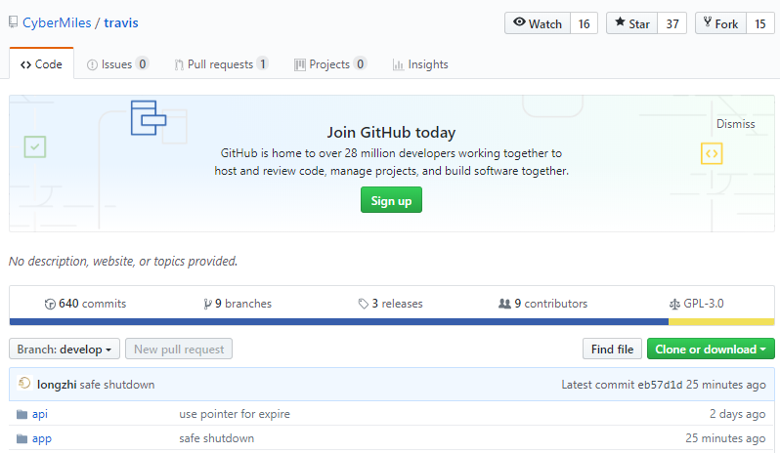

travis 代码库的主力开发者共有 4 位。

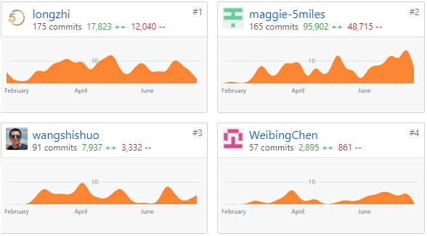

web3-cmt.js 的代码库中有 4 个 Watch、 1 个 Star、0 个 Fork、50 个 Commits、4 个 Branches、 1 个 Release、 2 个 Contributors。

下图为 web3-cmt.js 代码库的 Github 主页：

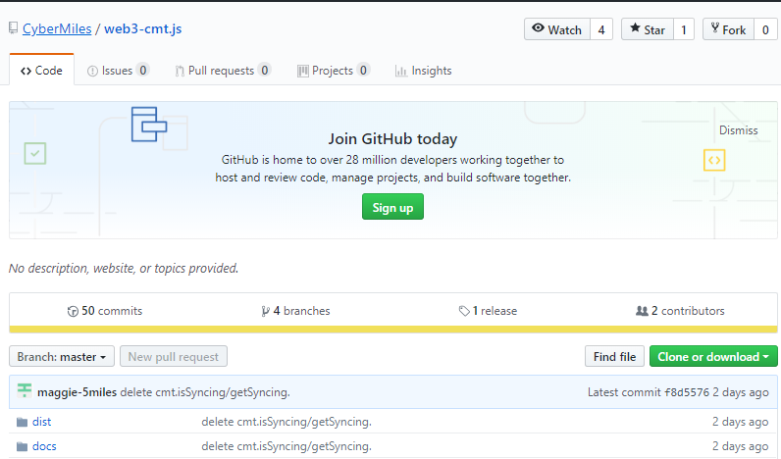

web3-cmt.js 代码库的开发者只有两位，且代码提交量均不足 50。

标准共识分析：

● 官方的 GitHub 主页有 31 个库，其主要代码库为 travis、lity 和 web3-cmt.js 。但是其核心代码大部分是 fork 以太坊的逻辑结构，团队独立开发代码较少。

● 代码提交活跃度很低，在 7 月 24 日 CryptoMiso 上显示 3 个月以来该项目团队并没有提交过任何代码。其主要代码库 travis 与 web3-cmt.js 开发者社群关注度较低，Watch 数量较少，Fork 和 Star 的数量也很少；并且提交 commits 活跃度一般，尤其是 web3-cmt.js 代码库 commits 提交量很少；其团队主力开发者较少，技术实力较弱。

### **团队分析**

根据官方的最新公告，团队的任职信息如下：

|  |  |  |
| --- | --- | --- |
| **管理层** | **职位** | **背景介绍** |
| Lucas Lu（卢亮） | 联合创始人 CEO | 毕业于美国南卫里公会大学物理学博士；  曾任于欧洲核子研究组（CERN），参与希格斯粒子的理论和实验研究；  纽约交易中心上市公司兰亭集势的联合创始人，曾任首席技术官；  2007 年担任 Bokee.com 的研发副总裁兼首席技术官；  曾担任淘宝网无线业务部总经理和 Washu 淘宝  （JV）首任总经理。 |
| Robert Li | CTO | 中国科技大学学士和美国爱荷华大学硕士；  曾任 Arzoon 架构师和 eBay 主管工程师；  曾任 eBay 中国研发中心高级研发经理、谷歌中国工程研究院（上海）技术总监、大众点评网高级技术总监、陆金所大数据和新技术部总经理、点点客 CTO 和大数据总经理等职。 |
| George Chen | CMO | 中国科学技术大学文学学士和美国莱斯大学物理学硕士；  曾任好耶集团的产品开发高级副总裁；  曾任谷歌子公司 DoubleClick 的首席工程师。 |
| Garwin Chan | CFO | 在 2003 年毕业于哈佛大学，并于 2008 年获得哈佛商学院 MBA 学位；  曾是方正和生投资有限责任公司（北大方正集团下的募集投资基金公司）的董事总经理；  曾任全球领先的投资公司贝恩资本副总裁。 |
| Michael Yuan | 首席科学家 | 美国德州大学奥斯汀分校天体物理学博士；  曾为大型开源项目贡献编码，如火狐浏览器、Fedora 和 JBoss 等项目；  曾任多项美国政府支持的研究项目的负责人。 |
| Timothy McCallum | 核心开发者 | 金融科技编程专家，曾帮助地方政府进行数据迁移；  谷歌开源项目 Summer of Code 的著名导师；2014 年曾作为谷歌的嘉宾，在硅谷与来自世界各地的软件开发人员合作。 |
| Alex Lau | 核心开发者 | 毕业于美国北德克萨斯大学软件计算机科学；  曾任 SUSE Linux 系统北京/台湾研发经理及 Symbio Mobile 公司首席技术官；  为 SUSE 的 ceph 分布式文件系统提供长期咨询服务，担任微众银行的区块链顾问。 |
| Maggie Guan | General Counsel | 毕业于北京大学，伦敦大学学院和纽约大学的高级法律学位；  曾在美国和英国领先的律师事务所以及一家投资银行工作。 |
| Marc Fleury | 顾问 | 拥有巴黎理工学院(Ecole Polytechnique)的数学学位和物理学博士学位，以及巴黎高等师范学院(Ecole Normale Superieure)的理论物理学硕士学位；  开源 Java 应用服务器 JBoss 的创始人、开源解决方案供应商 Red Hat Inc. 的前执行副总裁。 |
| Malachi Boyuls | 顾问 | 毕业于纽约大学法学院；  美国德州圣奥古斯丁资本合伙人公司的合伙人；  曾就职达拉斯的律师事务所 Gibson, Dunn & Crutcher LLP。 |
| Frank Lee | 顾问 | 毕业于清华大学电气工程专业；  开发了全球第一个 Litecoin ASIC 矿工；  投资和联合创办的公司涵盖多个领域，包括游戏、虚拟现实、增强现实、物联网等创办的公司中有两家是 MI 生态系统的参与者。 |
| Michael Daugherty | 顾问 | 毕业于麻省理工学院（MIT），获计算机科学学位；  目前在全球的早期风投平台 AngelList 的筹资部任总经理；  Facilireon（这家公司创立了首个针对公立学校学区的「学区操作系统」）董事会成员。 |
| Ash Han | 顾问 | Finector 的 CEO；  EthereumKorea 的创始人；  Interchain Foundation 联合创始人。 |
| Violin Wang | 顾问 | 德克萨斯大学达拉斯分校供应链管理硕士学位；  现任 Krypital 集团的首席运营官&合伙人。 |

标准共识分析：

● 官网披露的团队人数较多，成员各自的从业经验都比较丰富。如 CEO 卢亮 与 CTO Robert Li 都有与电商相关的从业背景，经验丰富；其 CMO George Chen 与首席科学家 Michael Yuan 都有相关的技术开发经验。

● CyberMiles 在官网披露了团队核心成员和重要顾问。重要成员在 LinkedIn 有详细的履历，LinkedIn 上 CyberMiles 项目有 22 位成员。

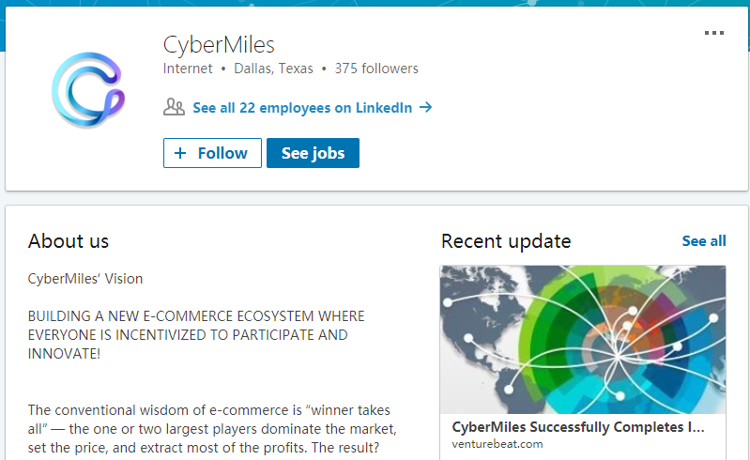

#### 基金会

根据官方成员介绍，CyberMiles 基金会的成员由官网所公布的项目团队成员组成。由于该项目采用的是 DPoS 协议，即竞选节点验证人方式，由节点验证人来治理以及维护整个系统。因此基金会成立的主要目的是推广以及发展 CyberMiles 系统。

### **项目履约情况**

根据白皮书披露，CyberMiles 的路线图如下所示：

|  |  |  |
| --- | --- | --- |
| **时间** | **生态体系规划** | **落地情况** |
| 2017 年 6 月 | 5 xlab 正式成立，开发 CyberMiles V0.1 | 已完成 |
| 2017 年 7 月 | 5 xlab 探索发行 CMT | 已完成 |
| 2017 年 12 月 | 众筹结束，在火币、币安、OKEX 等交易所发行 | 已完成 |
| 2018 年 1 月 | CMT, Bitcio, ETH 可以在 5 miles 钱包中使用 | 已完成 |
| 2018 年 3 月 | 达拉斯独行侠队（原小牛队）支持使用 CMT 购买门票、球衣等，CyberMiles 测试链 Travis 上线 | 已完成 |
| 2018 年 5 月 | 公布 CMT Cube 具体细节  用于权益投票的 CMT Cube 预售 | 已完成 |
| 2018 年 6 月 | 公布 DPoS 协议，Cybermiles DPoS 机制中有两个重要角色：权益投票人（Delegator）和超级节点(Validator，验证人) | 已完成 |
| 2018 年 Q3 | CMT Cube 开始发货，超级节点（验证人）竞选开始 | 未完成（官方人员透露该计划将于 8 月份实施） |
| 2018 年 Q4 | CyberMiles 主网正式上线 | 待验证 |

来源：https://www.cybermiles.io/?lang=zh-hans（Cybermiles 官网）

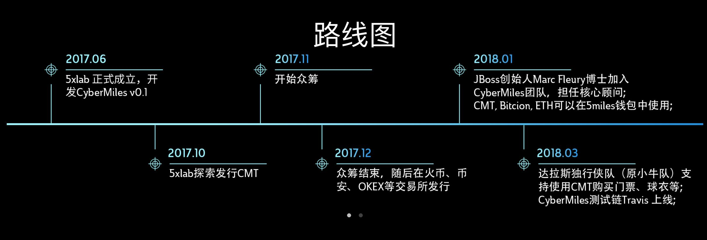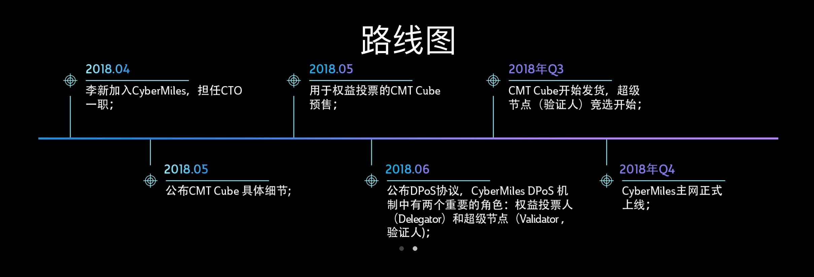

标准共识分析：

官方在其白皮书中披露了项目的路线图，路线图中所规划的部分已经在对应的时间点中完成。但是其路线图对于细节的规划不清晰，尤其是技术方面的具体目标，且披露信息较少，因此目前无法得知其项目的技术细节部分的完成情况。

### **项目信息披露义务**

● CyberMiles 官网公布的文档有：《 CyberMiles 项目白皮书》、《 CyberMiles 技术白皮书》、《CyberMiles DPos 协议》，关于项目披露信息较多，但是很多重要的细节并没有详细说明，如 CMT 团队、5miles 对于 CMT 的释放时间、释放比例，5miles 向 CyberMiles 迁移的进度，CMT Cube 的预售台数等信息都没有披露。

● CyberMiles 建立了双周报制度（https://medium.com/cybermiles），但 Medium 中披露的大多是其团队参与活动的情况，与项目进度及技术方面的有关信息较少。

● CyberMiles 的主要的社交媒体为 Reddit、Medium、Twitter、Telegram 等，渠道较为完善，并且在这些平台中公布了项目的一些重大的市场活动及产品进展，官方对于相关问题在 Telegram 上回答比较详细。

标准共识分析：

整体来说 CyberMiles 信息披露较为完善，但仍有部分重要信息缺失，如 CMT 团队、5miles 对于 CMT 的释放时间、释放比例、5miles 向 CyberMiles 迁移的进度和 CMT Cube 的预售台数等信息都没有披露。

### **交易模块**

#### **币值表现**

CMT 目前价格为 0.151908 美元。

|  |  |
| --- | --- |
| **项目** | **数值** |
| 价格 | $0.151908 |
| 流通供给量 | 692,798,400 |
| 总供给量 | 1,000,000,000 |
| 流通率 | 69.28% |
| 流通市值 | $105,241,619.35 |
| 市值 | $151,908,000 |

注：数据来源于 Coinmarketcap 2018 年 7 月 26 日数据

根据 Coinmarketcap 数据， 共登陆 13 家交易所，成交主要集中于 5 家交易所。

|  |  |  |  |
| --- | --- | --- | --- |
| **交易所** | **货币对** | **货币对占比（%）** | **交易所占比（%）** |
| OKEx | CMT/ETH | 36.64% | 43.50% |
| CMT/USDT | 4.65% |
| CMT/BTC | 2.21% |
| LBank | CMT/BTC | 15.34% | 28.30% |
| CMT/ETH | 12.96% |
| Huobi | CMT/USDT | 7.62% | 12.12% |
| CMT/BTC | 2.61% |
| CMT/ETH | 1.89% |
| DragonEX | CMT/USDT | 6.94% | 8.25% |
| CMT/ETH | 1.31% |
| Binance | CMT/BTC | 5.73% | 7.21% |
| CMTETH | 1.18% |

注：剩余交易所合计占总成交量的 0.62%（交易量占比不足 1% 不予显示）

CMT 共有 8 个货币对，热门货币对 3 种，市场影响力中性。

|  |  |
| --- | --- |
| **热门货币对** | **总成交量占比** |
| CMT/ETH | 54.07% |
| CMT/BTC | 26% |
| CMT/USDT | 19.21% |

近一个月的全市场平均换手率为 11.70%，市场交易活跃，流通性风险低。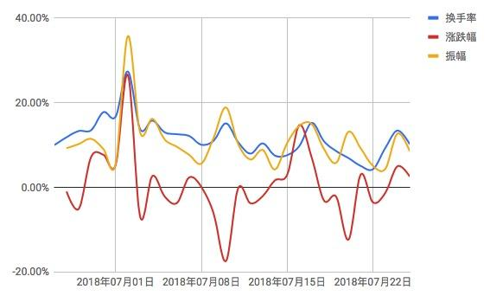

#### **持仓分布**

根据 Etherscan.io 数据显示，CMT 的持币地址数量为 26,509。前十大持币地址合计占比 61.86%。第一大持币地址目前为锁仓地址，属于 CyberMiles 团队与合作伙伴以及 5miles 合并地址。第二大持币地址为 Binance 交易所地址。**整体而言筹码集中度较低，被操纵风险较低**。CMT 并未将锁仓写入智能合约中，仅靠人为监督控制，按规划第一大持币地址应已解锁

4%，但目前没有任何交易状态。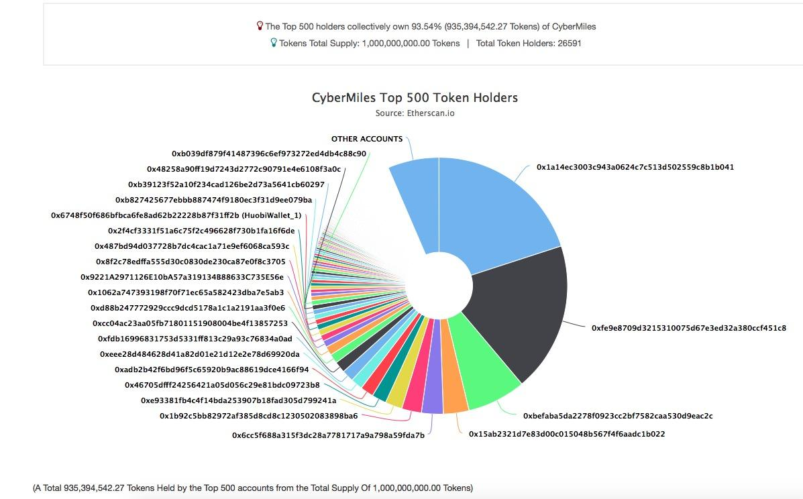

标准共识针对持币地址进一步分析，第四大持币地址为主力资金持币地址，主要交易场所为 Binance 交易所，第四大持币地址的交易行为，可能会引起 CMT 价格的较大波动，需投资重点关注。

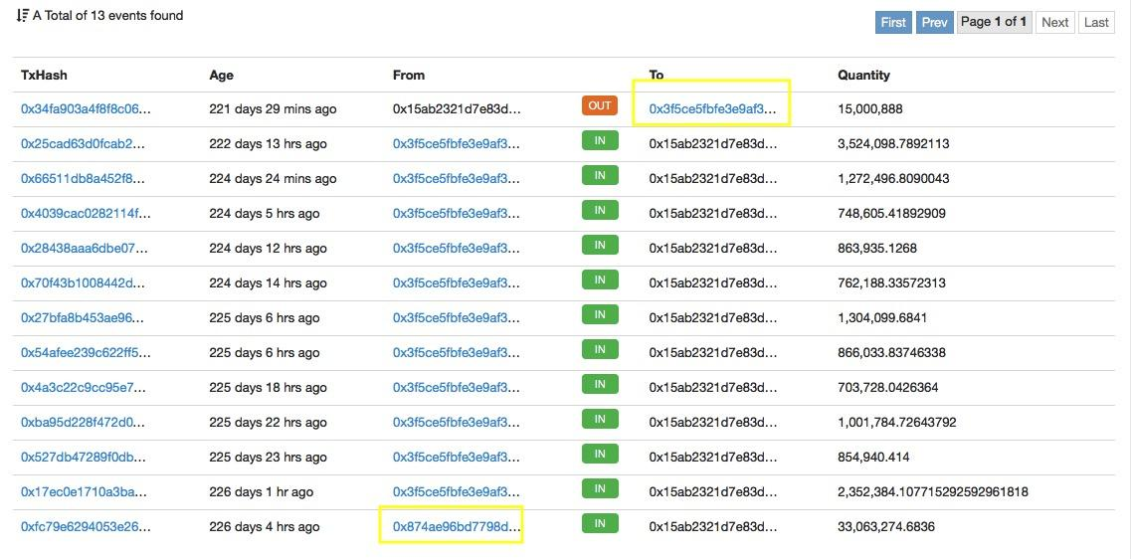

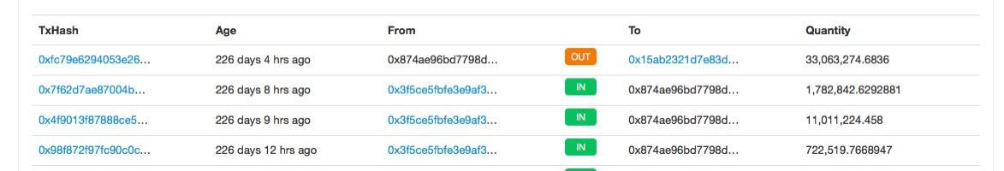

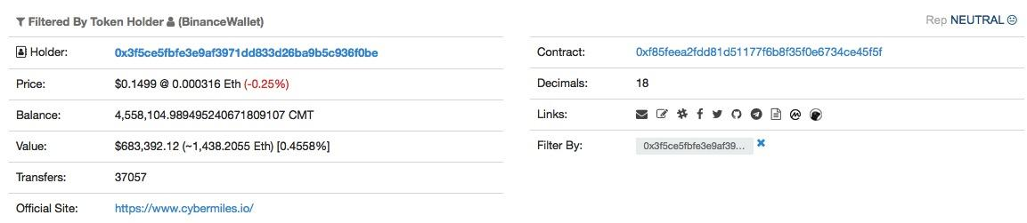

#### 

#### **市场表现**

从 Coinmarketcap 的全市场走势图来看，4、5 月份成交量大幅增长，平均换手率为 38.14%，换手率峰值达 91.57%，成交量整体处于异常水准，换手率水平远高于振幅，**未发现强烈投机情绪，成交量真实性存疑。近**期成交量较前期大幅萎缩，价格波动方面趋缓，主力资金可能已释放完毕，下跌空间不断收缩。

#### 

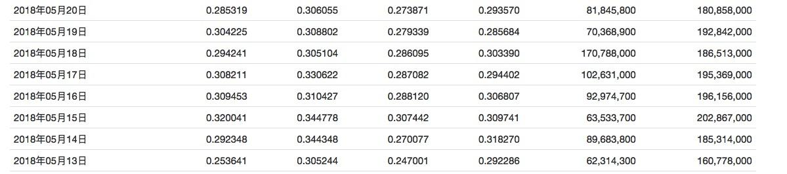

具体的货币对表现上，OKEx 交易所的 CMT/ETH，成交量近期开始增长成为 CMT 成交量主要来源。5、6 月份成交量极度萎靡，价格不断攀升，量价背离。整体而言成交量波动较大，市场流动性方面具有较大不确定性，存在一定风险。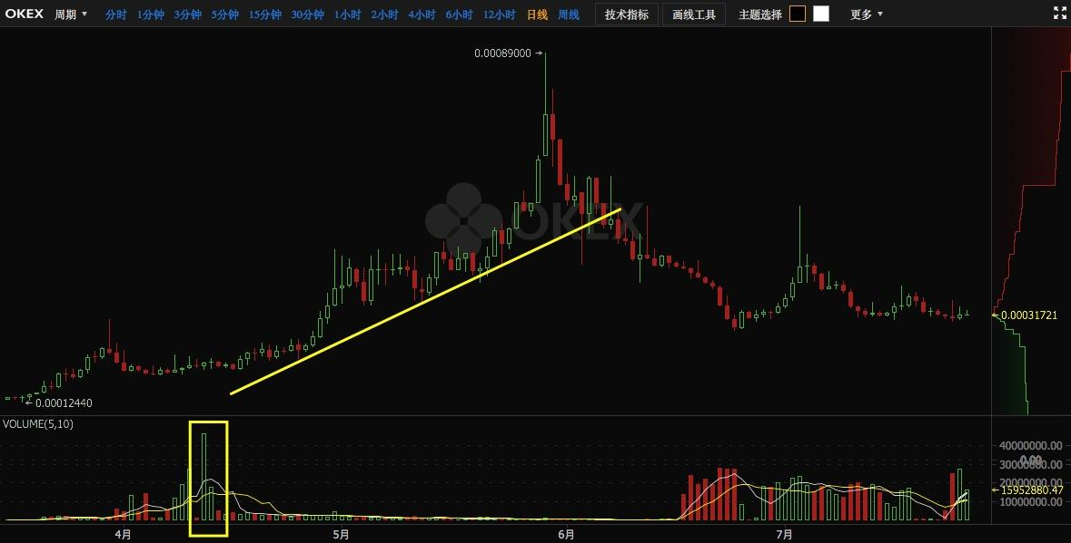

最后来看 LBank 交易所的 CMT/BTC，近期成交量及价格波动较大，整体而言投机性较强。由于日内振幅较大，投资者需防范杠杆风险。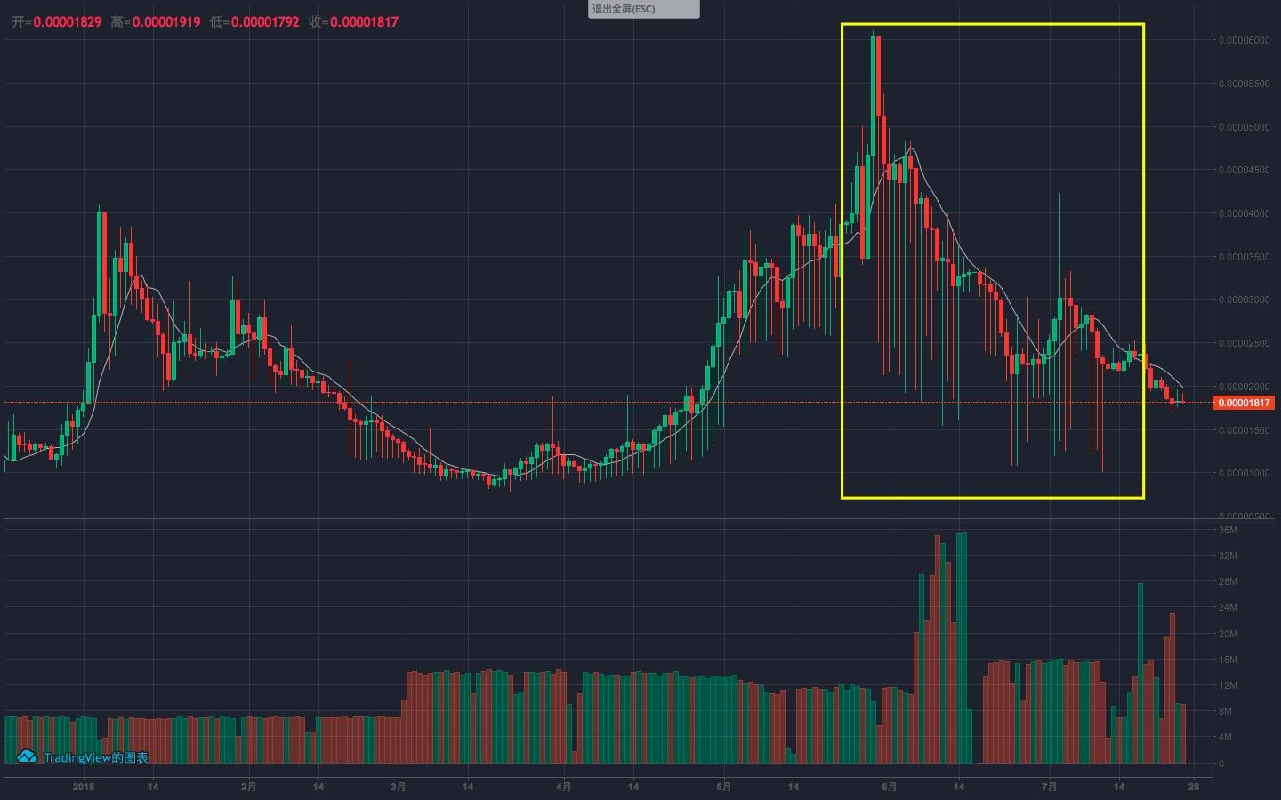

**综上所述，全市场走势中流通性风险较小，但根据交易所详细数据，成交量波动较大，稳定性较差，具有较高的不确定性，拥有一定的流通性风险。筹码集中度较低，被操纵风险较小，但交易投机性较强，需防范杠杆风险。**

## Outlook 展望

**宏观经济展望**

中国人民银行决定，从 2018年 7 月 5 日起，再次下调国有大型商业银行、股份制商业银行、邮政储蓄银行、城市商业银行、非县域农村商业银行、外资银行人民币存款准备金率 0.5 个百分点，此次已经是央行年内第三次降准。6 月 19 日中国拟提升个税起征点至 5000 人民币，纳税总额将减少 1720 亿，国家多次缓解资金流动性。但目前商业银行大幅上调大额存单利率，及中国和中国香港银行间同业拆借利率都处于较高水平。皆表明市场整体资金流处于紧张状态。

我们预计，市场资金将由权益类投资标的向债务类和储蓄类投资标转移。数字货币市场也难在资金流趋紧的环境下独善其身。市场发展将在新生资金增长缓慢的压力下运行趋缓。6 月 14 日美联储再次加息 25 个基点，在美元持续走强的背景下，将加剧欧洲的债务危机以及新兴国家的货币波动，这些都会影响国际市场投资者的投资判断，去寻求新的投资标的。数字货币市场作为一个在不断完善过程中的金融市场，必将不断吸引新的资金进入。

另外，随着 6 月 15 日 美国将对中国 500 亿美元商品加征 25% 关税；6 月 16 日中国对美国 500 亿美元进口商品加征 25%关税，皆 2018 年 7 月 6 日起实施。表明中美贸易战硝烟再起，国际经济形势再次紧张。

综上，目前我们对市场总体保持中性判断。

动向

数字加密货币以及相应的政策态势仍不明朗。

我们预计，中国的动向将会对虚拟货币市场产生全球范围内的影响。另外，国内互联网金融相关牌照的审批和发行趋严有可能引发资金端紧张，同时受到美国加息影响，全球货币面对下行压力，尤其是新兴市场货币在大幅下挫后，甚至进入货币保卫战阶段。这也标志着由全面宽松到收紧，全球资金压力大增。这会进一步加剧企业的融资困境，迫使企业寻找新的融资模式。

### **WICC 未来评级展望**

如果 WICC 能够持续推进项目，综合二级市场最新的交易表现，我们可能调整其风险评级等级。

## Rating Action 评级结果

「C」，该项目投资风险较高，投资者应该密切跟进观察和监督项目进展。

。主要依据是：

「」，该项目属于「一般风险」水平，需要投资者注意。主要依据是：

整个虚拟货币市场对宏观经济的波动反应还在自适应期，规则持续不明确。这些因素的调节作用不足以给 LRC 风险等级造成决定性影响。

感谢代码评审团成员 对本文中「技术分析」部分作出的贡献。此为 第二次参与技术评测。

免责声明：

* 标准共识提供的「风险评级」服务和其它一切相关评级产品仅是一种投资风险的提示，是标准共识根据调查和研究结果得出的结论。它并非衡量评级对象本身价值、以及其发行的 token 的价值的工具。
* 标准共识的风险评级仅是对特定风险的提示，而无法展示一个项目或一种虚拟货币的全部风险。
* 任何一个风险评级报告都仅展示某个时间范围内对项目和其 token 生态未来的投资风险预期，而非对未来某个事实确定发生的判断。
* 对任何项目的风险评级不构成投资者作出最终投资决策的全部依据。
* 标准共识仅是金融信息的提供者，评级类产品不对投资者的任何投资决策及其所导致的结果负责。
* 风险评级不是永久有效的，项目的投资风险等级可能随着时间、环境因素和项目进展等外部环境的变化作出调整。同时，评级标准调整也可能会造成项目风险等级变化。任何调整和原因都会向所有投资者公开。
* 在标准共识的评级体系下，我们按照不同的等级对评级对象的投资风险划分，用「S」「A+」「A」「B+」「B」「C+」「C」「D」等符号，由低到高依次表示其投资风险等级，展示一种相对的风险。

参考标准文档：

* 一般项目投资风险评级标准（初创期）

## 